Utilizando la base de datos dada por el profesor, escriba las siguientes consultas:

**EJERCICIOS ÁLGEBRA RELACIONAL**

1. Dado el set de datos, encontrar los nombres de las asignaturas del departamento de Ciencias de la Computación que tienen 3 créditos.

Πcourse_id(σcredits=3^ dept_name=Comp.Sci.)(Course)

SOLUCIÓN EN EL SIMULADOR :

πcourse_idσcredits=3∧dept_name='COMPSCI'(course)

SOLUCIÓN EN SQL:

select title

from tabla1

where credits = 3 AND course_id = 'MU-199'

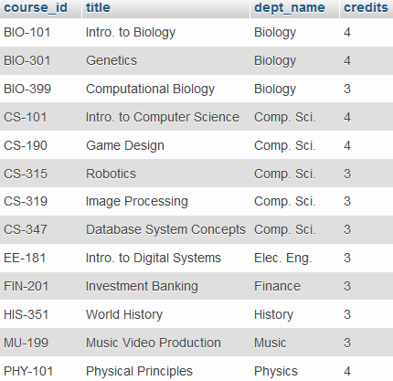

1. Realizar una consulta en Álgebra Relacional que muestre el nombre de las asignaturas que se dan en el edificio Taylor

Πcourse_id(σbuilding=Taylor)(Course)

πCOURSE_IDσBUILDING='TAYLOR'(COURSE)

SOLUCIÓN EN SQL:

select COURSE_ID  
from tabla1  
where BUILDING = 'TAYLOR'

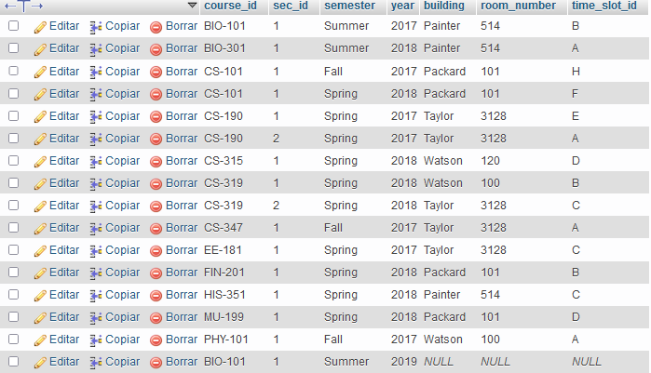

1. Indicar los edificios y el número de aula cuya capacidad coincida con dicho número. Utilice la relación classroom.

Π building.room_number(σ capacity=room_number)(classroom)

solucion simulador :

πBUILDING,ROOM_NUMBERσ(CAPACITY=ROOM_NUMBER)(classroom)

SOLUCION EN SQL

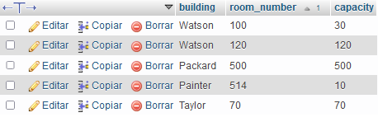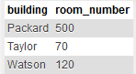

1. Obtener el nombre de los estudiantes junto con su identificador, que están matriculados en la asignatura MU-199.

Πstudent_ID,student_name(σstudent_ID=takes.ID^takes=MU-199)(student⋈ takes)

Πstudent_ID,student_name(σstudent_ID=takes.ID^takes.course_id=MU-199)

Πstudent_ID,student_name(student⋈ takes)

SOLUCIÓN SIMULADOR :

πSTUDENT.ID,STUDENT.NAMEσSTUDENT.ID=TAKES.ID∧TAKES.COURSE_ID='MU-199'(STUDENT⨝TAKES)

SOLUCIÓN EN SQL:

SELECT student.ID,student.NAME

FROM student

NATURAL JOIN takes

where takes.COURSE_ID = 'MU-199'

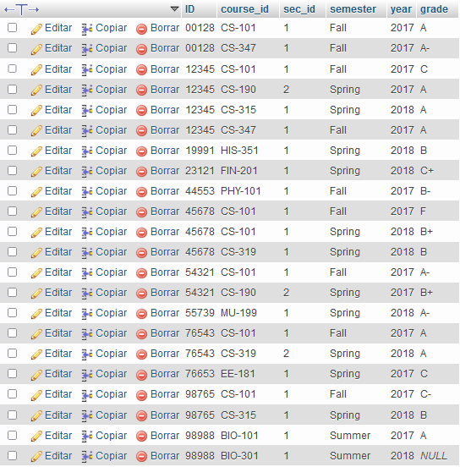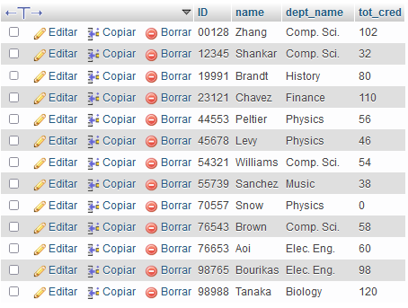

1. Utilizando la base de datos dada por el profesor, escriba la siguiente consulta en Álgebra Relacional:

* Encontrar los ID de todos los estudiantes que tuvieron clases con un profesor llamado Einstein. Asegúrese que no hay duplicados en el resultado.

Π student.ID(σ instructor.name = ‘Einstein’ ^ student.ID = advisor.s_ID ^ instructor.ID = advisor.ID)(student ⋈ instructor ⋈ advisor)

Π student.ID(σ instructor.name = ‘Einstein’ ^ student.ID = advisor.s_ID ^ instructor.ID = advisor.ID)

Π student.ID(student ⋈ instructor ⋈ advisor)

SOLUCIÓN SIMULADOR

( ES UN PRODUCTO DE LOS CONJUNTOS)

πstudent.IDσinstructor.NAME='EINSTEIN'∧(instructor.ID=advisor.I_ID)∧(advisor.S_ID=student.ID)(student⨯instructor⨯advisor)

VERSIÓN CON ID Y LOS NOMBRES

πstudent.ID,student.NAMEσinstructor.NAME='EINSTEIN'∧(instructor.ID=advisor.I_ID)∧(advisor.S_ID=student.ID)(student⨯instructor⨯advisor)

SOLUCIÓN SQL:

select student.ID

from student, instructor, advisor

where instructor.NAME = 'EINSTEIN' AND advisor.S_ID = student.ID AND instructor.ID = advisor.I_ID

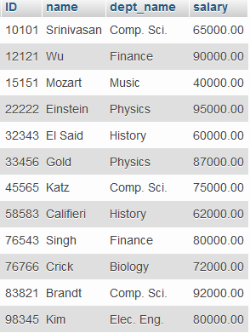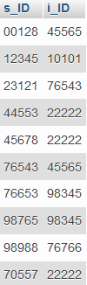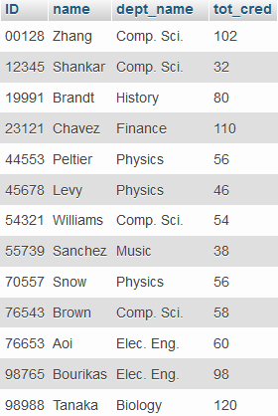

1. Utilizando la base de datos dada por el profesor, escriba las siguientes consultas:

* Encontrar el mayor sueldo de todos los instructores.

Π instructor.salary(σinstructor.salary<d.salary(instructor x pd(instructor)))

Π salary(instructor)- Π salary(d)

SOLUCIÓN SIMULADOR

πD.SALARY(INSTRUCTOR⨯ρD(INSTRUCTOR))-πINSTRUCTOR.SALARYσINSTRUCTOR.SALARY<(D.SALARY)(INSTRUCTOR⨯ρD(INSTrUCTOR))

SOLUCIÓN SQL

SELECT MAX(`SALARY`) - MIN(`SALARY`) AS 'Salario Maximo'

FROM ejer_6___instructor

PRIMERA PARTE SIN RESTA :

SELECT MAX(SALARY) FROM `ejer_6___instructor`

para escoger nombre de un máximo:

SELECT * FROM `reviews`

WHERE `Valoracion` = (SELECT MAX(`Valoracion`) FROM reviews)

ORDENAR VALORES:

SELECT `Nombre`, `Valoracion` FROM reviews ORDER BY `Valoracion` DESC LIMIT 0,50

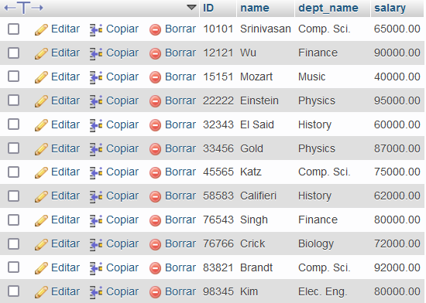

1. “La operación reunión natural es una operación binaria que forma un producto cartesiano de sus dos argumentos, realiza una selección forzando la igualdad de sus atributos que aparecen en ambos esquemas de la relación y finalmente, elimina los atributos duplicados.” Realice la demostración para las relaciones de instructor y teaches dadas en clases.

R1 ⨝ R2 = (σr1.c=r2.c)**(**R1 X R2**)**

Pasos:

1º hacer producto cartesiano.

2º hacer la condición.

3º paso eliminar duplicados.

σ (r1.c=r2.c)R1xR2

Πinstructor.ID,name(σ (instructor.ID=teaches.ID)(instructorXteaches))

Πinstructor.ID,name(instructor⨝ teaches)

REUNIÓN NATURAL :

instructor⨝ teaches

DEMOSTRACIÓN ? VERIFICAR SI ES ASÍ , EN EL SIMULADOR DA EL MISMO RESULTADO QUE HACER LA REUNIÓN NATURAL

σ(INSTRUCTOR.ID=TEACHES.ID)(INSTRUCTOR⨯TEACHES)

¿ USAMOS ID POR SER LA FILA COMÚN ?

SOLUCION EN SQL:

SELECT * FROM ejer_7___teaches,ejer_7___instructor

WHERE ejer_7___teaches.ID = ejer_7___instructor.ID

